http://www.aftenposten.no/osloby/50-ar-siden-Oslo-fikk-T-bane--Hverdagslivet-ville-vart-mye-mer-komplisert-uten-58966b.html
22.5.2016
T-banen binder Oslo sammen. I år er det 50 år siden den første røde vognen la ut på tur fra Jernbanetorget til Bergkrystallen.
«Oslos nye hypermoderne tunnelbane er åpnet. En ny trafikkmessig epoke i landets hovedstad er innledet. Gårsdagens milde maisøndag vil gå over i historien som en trafikkens nasjonaldag».
Slik beskrev Aftenposten på førstesiden 23. mai 1966 den store folkefesten langs Lambertseterbanen dagen før. Kong Olav, ordfører Brynjulf Bull og en lang rekke prominente gjester tok den første offisielle T-baneturen fra Jernbanetorvet til Bergkrystallen.
Langs hele linjen møtte folk opp for å få et glimt av T-banetoget og Kongen. Åpningstoget stoppet på Ryen og Manglerud der de lokale korpsene spilte.

– Ingen trafikkmessig begivenhet i Oslo by kan måle seg med denne som vi feirer i dag, sa ordfører Brynjulf Bull (Ap) i sin tale.
Målet hans var et sammenhengende metrosystem.

FAKTA: DETTE SKJER PÅ JUBILEUMSDAGEN

– Folk møtte frem i bøtter og spann
Med på åpningsturen for 50 år siden var den kjente NRK-profilen Christian Borch, som på den tiden var journalistaspirant i Morgenbladet.
– Det var som en Holmenkollensøndag på alle stasjoner. Det var en veldig folkefest og en veldig forventning. Folk hadde møtt frem i bøtter og spann, minnes Borch.
Det er lenge siden, men Borch erindrer at det var et litt klumsete arrangement. T-banen stoppet på flere stasjoner hvor det var en liten seremoni før den kjørte videre. Det ble servert forfriskninger i pappkrus, som de spesielt inviterte gjestene og pressen nippet til mens den enorme folkemengden sto og stirret fra andre siden av gjerdet.
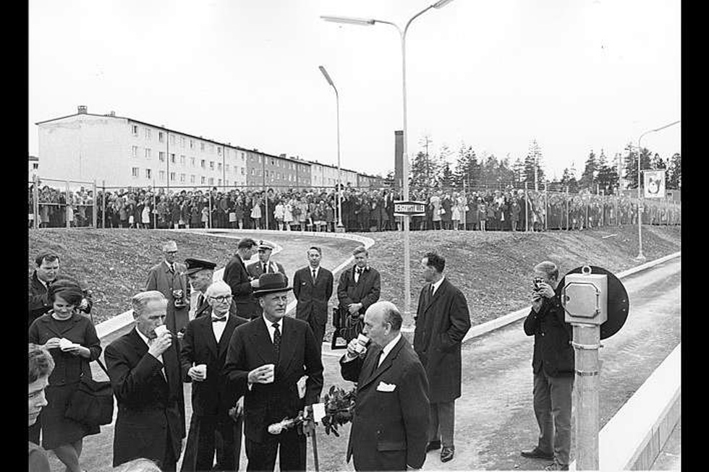
Det nytes forfriskninger fra pappkrus på Bergkrystallen stasjon under åpningen av T-banen 22. mai 1966.
P.A. Røstad/Oslo byarkiv

– En fornemmelse av at Oslo ble en metropol
– Kongen var verdensvant. Han smilte og vinket i alle retninger. De andre visste ikke hvor de skulle feste blikket. Det ble en rar stemning, sier Borch.
Til tross for en litt rar åpning: T-banen var en krone på toppen av det store verket, gjenoppbyggingen etter krigen, mener Borch.
– Det var mange som følte at Oslo var i ferd med å tre ut av en provinsiell småbyatmosfære, og som fikk en fornemmelse av en metropol. Det betød nok mye for Osloborgernes selvfølelse, sier Borch.

Oslofilm: Nye forstadsbaner i Oslo (1958)Se filmen fra byggingen av de første T-banelinjene. Fra 1958. Produksjonsselskap: Norsk Film AS. Regi: Ragnar Sørensen. Original i Oslo byarkiv.

Ordførerens første T-banetur
Senere samme år åpnet Grorudbanen fra Tøyen til Grorud. Ordfører Marianne Borgen (SV), som den gang var 15 år, møtte frem for å se det første T-banetoget som ankom.
– Hvilken fest det var langs hele T-banelinjen!
Hun husker spesielt godt blomstene foran på T-banetoget.
– Jeg fikk lov å være med og på å åpne Lørenbanen, da hadde de den samme blomsteroppsatsen foran.
Borgen bodde på Veitvet, men tok buss til skolen på Carl Berner. Med T-banen ble det slutt på de humpete bussturene.
– For oss som bodde langs Grorudbanen, var det en fornyelse av de store. Vi følte vi bodde på landet, litt langt unna byen. Da T-banen kom, ble vi sammenbundet med byen, følte jeg den gangen, sier Borgen.

Ordfører Marianne Borgen (SV), til venstre, under åpningen av Lørenbanen og Løren stasjon april 2016. For 50 år siden var hun vitne til åpningen av Grorud stasjon.
Jan Tomas Espedal

FAKTA: T-BANEN

Oslo fikk Undergrunnsbane i 1928
Oslo hadde fått sine første T-banestrekninger.
Det skulle bli mulig å reise mellom de ulike bydeler,under jorden. Den neste store oppgaven var å knytte øst og vest, de østlige og de vestlige baner, sammen. Det skull skje med en tunnel under Karl Johan.
T-banen som åpnet i 1966, var ikke det første skinnegående transportmiddelet byens borgere kunne ta, heller ikke det første som gikk i tunnel.
Allerede i 1898 gikk Holmenkollbanen mellom Majorstuen og Holmenkollen. Den ble kalt trikk. I 1928 åpnet Undergrunnsbanen, en strekning mellom Majorstuen og Nationaltheatret som gikk i tunnel, den første i Skandinavia. Den blir også regnet som en trikk.
En klar definisjon finnes nok ikke. Men kilder peker på at den opprinnelige tanken var å ha et lukket system som delvis skulle gå under bakken, uten kryssende trafikk i planoverganger og med billettsalg på stasjonene. Det er ikke tilfellet for hele T-banenettet i dag, men det kalles fremdeles T-bane.

T-banetog som har kjørt i Oslo
T-banen kom til Oslo i 1966. Dette er de fire vogntypene som har kjørt på T-banen i Oslo.

Gravde opp Karl Johans gate for å koble sammen øst og vest
I januar 1977 ble øst og vest knyttet sammen, da åpnet Sentrum stasjon, Stortinget i dag. Folk sto i kø for å komme inn.
– Støy og trafikkaos er og blir de store problemer i fremtidens samfunn, ikke minst for Oslo. Kollektivtrafikken må prioriteres, både ved riktige takster og den tjenesteytelse som tilbys, sa ordfører Albert Nordengen (H).

Folk sto i kø for å se Sentrum stasjon, som senere skiftet navn til Stortinget stasjon.
Oddbjørn Monsen/Aftenposten
Aftenposten traff et eldre ektepar som nå endelig skulle ta turen ut for å se Groruddalen. Vi kunne også melde at hærverk var begått av «ramp» allerede før stasjonen åpnet, men at Oslo Sporveier regnet med at budskapet i maling på rulletrappen ville bli fjernet raskt.
Fem år senere, i 1983, stengte stasjonen på grunn av vannlekkasjer. Arbeidet med å koble på de vestlige banene startet. Stasjonen åpnet ikke igjen før 7. mars 1987. Da het den Stortinget stasjon.
I mellomtiden var deler av Oslo sentrum en stor byggeplass. Det kan du se i videoen under.

Oslofilm: T-banen i Oslo sentrum (1972)Se filmen fra Oslo i 1972 da de bygde sentrumtsunnelen for T-banen. Regi: Åsmund Revold og Tore Kinge. Filmen er produsert som del av Oslofilmene til Oslo kinematografer. Original i Oslo byarkiv.
I 1993 kunne man endelig ta T-banen fra øst til vest mellom Sognsvann og Bergkrystallen. De andre gjennomgående linjene kom i løpet av de neste to årene.

Oslo uten T-banen
Er det mulig å tenke seg et Oslo uten T-banen?
– Se til Perth i Australia eller Los Angeles i USA. Du kan tenke deg den trafikkeksplosjonen på begynnelsen av 1960-tallet da rasjoneringen av biler ble opphevet, sier Jon Guttu. Han er arkitekt og har skrevet doktoroppgave om boligplanlegging.
I 1960 ble importforbudet av biler opphevet. I filmen «Plass til en bil?», laget av Oslo kommune i 1963 tre år før T-banen åpnet, ser man noen av utfordringene det førte med seg.
«Forretninger har store problemer med varetransporten, fordi en mengde bilister absolutt vil ha bilene med i sentrum i stedet for å bruke de kollektive transportmidlene til og fra arbeidet.» kan man høre i videoen. Hr. Hansen, som bor i en drabantby og jobber i sentrum, blir innstendig oppfordret til å reise kollektivt.

Se hvordan bilproblemene var på 1960-tallet

Oslofilm: «Plass til en bil»Se hva som skjedde i Oslo da det ble fri bilimport til Norge. Kortfilm fra 1963.
– Arbeidsplassene ville nok ikke plassert seg mye annerledes uten T-banen, tror Guttu. Han husker selv hvordan det så ut i Kongsveien ned fra Ekeberg og sammenligner det med køene da Brynstunnelen stengte i år.
– Uten T-banen ville folk tatt buss og da ville busser og biler stanget i kø. T-banen er utrolig effektiv når det gjelder å transportere et stort antall mennesker, sier Guttu.
T-banen la grunnlaget for drabantbyene. Folk ville vekk fra bråket, skitten og støvet i byen til den grønne stilheten på Grorud, Furuset og Stovner. Og man trenger ikke dra til Los Angeles for å se hvordan det ville vært uten T-banen.
Det finnes drabantbyer hvor massetransporten foregår med buss. Se til Fornebu, sier Guttu, og humrer.
– Problemene på Fornebu vokser dag for dag når det gjelder busser og biler i kø fordi man kom alt for sent i gang med å utvide T-banenettet til Fornebu.

– En by med trafikkaos
Byplansjef Ellen de Vibe er ikke i tvil om hvordan Oslo ville vært uten T-banen.
– Vi ville hatt en by med trafikkaos. Andelen privatbiler ville vært mye høyere. Vi ville heller ikke hatt en sammenhengende by med en av Europas geografisk best dekkende banebetjente kollektivsystemer, mener de Vibe.
Hun tror heller ikke drabantbyene eller villaområdene utenfor de tettbebygde strøkene ville vært like attraktive som de er i dag.
– Arbeidsreiser ville tatt mye lengre tid. Hverdagslivet ville vært mye mer komplisert, sier de Vibe.

Vanskelig å forutse hvor stort det ville bli
– Hvor mange det vil bli som reiser med T-banen i fremtiden, det vet vi ikke, sa overingeniør Christensen ved Tunnelbanekontoret da han ble intervjuet av fjernsynet i 1962.
Opprinnelig regnet de med at 160.000 mennesker ville sokne til T-banen. Dette ble senere nedjustert til 121.000 mennesker.
– Banen kan frakte flere enn de som vil komme fra den befolkningen, men hvor meget det vil bli i fremtiden vet vi ikke. Men det ser ut som om det blir noe mindre enn det vi hadde tenkt.

Over 94 millioner reiser med T-banen i fjor
Overingeniør Christensen skulle bare sett hvor mange som reiser med T-banen i dag. I 2015 var det over 94 millioner reiser med T-banen og det forventes at tallet fortsetter å øke.
En av dem som fører deg gjennom tunnelen, er Katrine Holland (28). Hun gjør det ved siden av masterstudiene på Universitetet i Oslo og liker jobben godt.
– Det er en jobb som gjør at du opplever byen på en helt spesiell måte, sier Holland.

Katrine Holland er T-banefører ved siden av studiene. Utsikten er noe av det beste med jobben, mener hun.
Olav Olsen
Hun trekker frem utsikten fra «kontoret», helt fremst i MX3000-vognen, som det beste med jobben.
– Ingenting er som å kjøre ned fra Frognerseteren og se byen bade i sol eller de blinkende lysene kveldstid, det er helt unikt, sier Holland.

